ТЕХНИЧЕСКОЕ ЗАДАНИЕ
Для закупки спортивной формы спортклуба КРСУ

Футбольная форма
Основные игроки

Наименование товара | Единица измерения | Размеры | Количество | Итого количество
Футболка для игры в футбол, для основных игроков, тёмно-синяя.  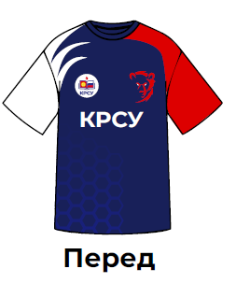  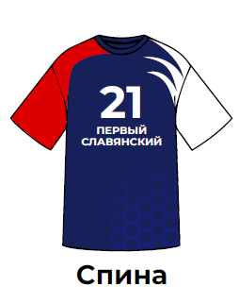 | Штука | 46, 48, 50, 52 | 46 – 4 шт  48 – 6 шт  50 – 6 шт  52 – 4 шт | 20 штук

Характеристика товара (Футболка для игры в футбол, для основных игроков, тёмно-синяя)
Наименование характеристики | Значение характеристики
Материалы, нормы устойчивости к образованию затяжек использованные при пошиве футболок должны быть изготовлены в соответствии требованиями | ГОСТ 30384-95
Наличие нанесённой эмблемы учреждения на футболке | Наличие
Свойство конструкции ткани футболки для сублимационной печати | При сублимационной печати изображение легко переносится, краситель быстро проникает вглубь волокон, надежно закрепляется под воздействием высоких температур
Устойчивость окраски полотен, применяемых при пошиве футболок должна соответствовать требованиям | ГОСТ 2351-88
Особенности материала ткани футболки | Ткань, воздухопроницаемая, нить ткани тонкая, имеет специальную полировку, за счет чего на ощупь схожа с мягким хлопком, ткань комбинируется с другими тканями
Тип воротника футболки | Ворот круглой формы обработан обтачкой из эластичного подвяза. Шов притачивания обтачки обработан тесьмой.
Тип рукавов футболки | Рукав короткий, втачной. Шов втачивания рукавов отстрочен.
Цвет рукавов футболки | Правый рукав, с характерным дизайном полос (когтей) – белый, от кончика рукава до кончиков полос.  Левый рукав – красный, от кончика рукава до воротника.
Ворот футболки и низ рукавов окантованы материалом | Рибана или эквивалент
Наличие в конструкции ткани специальной пропитки, которая дополнительно улучшает терморегуляцию, влагоотведение и поглощает запахи | Наличие
Упаковка футболки | Каждая футболка отутюжена, сложена, упакована в индивидуальную прозрачную упаковку
Наличие упаковочного ярлыка на упаковке футболки | Наличие
Печать информации на упаковочном ярлыке | Оформлены типографским способом, хорошо читаемые, на русском языке
На упаковочном ярлыке присутствует информация | Наименование страны-изготовителя; фирменное наименование, местонахождение (адрес) изготовителя; обозначение стандарта или технического документа, обязательным требованиям которого соответствует изделие; наименование изделия; артикул изделия; размеры; информация (в соответствии с требованиями национальных систем сертификации); сырьевой состав; штриховой код товара (при его наличии); товарный знак изготовителя (при его наличии)
Наличие в футболке, вшитых бирок с символами по уходу за изделием, составом, размером | С внутренней стороны футболки под воротником.
Технология изготовления боковых и плечевых швов, а также технологии изготовления швов, ниток, узлов в конструкции футболки | Боковые и плечевые швы собираются на оверлоке с последующей отстрочкой, все внутренние срезы припусков на швы должны быть обметаны, все узлы, швы, нитки эластичны, износоустойчивы, прочные, выдерживают повышенную разрывную нагрузку
Тип ткани футболки | «Плоский куб» либо эквивалент
Плотность ткани футболки | 160 г/кв.м
Назначение футболки | Предназначена для использования во время игры в футбол с мячом
Метод нанесения цветов на синтетическое полотно | Сублимация на ткань
Технология обработки низа футболки | Низ футболки обработан на подгибочной машине с плоским швом
Ткань футболки | 100 % полиэстер
Общие технические условия для футболки должны соответствовать требованиям | ГОСТ 31408-2009 ГОСТ Р 702.2.004-2021
Цвет всей ткани футболки | Тёмно-синий
Крой | Slim (современный приталенный крой, при этом обеспечивает максимум комфорта и свободу движений).
  Диаметр эмблемы учреждения на футболке | 8,5 см.
Расположение эмблемы учреждения на футболке | Находится на передней стороне футболки, справа на груди
Способ нанесения эмблемы учреждения на футболке | Сублимационная печать
Цвет эмблемы учреждения на футболке | Разноцветный
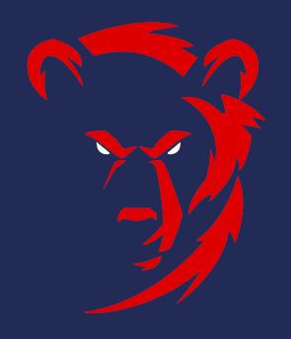  Расположение логотипа спортклуба | Находится на передней стороне футболки, слева на груди
Диаметр логотипа спортклуба на футболке | 10 см
Способ нанесения логотипа спортклуба на футболке | Сублимационная печать
Цвет логотипа спортклуба на футболке | Разноцветный (Красный, белый)
  Шестиугольные «соты» | Расположены ниже эмблемы спонсора, от середины лицевой части до средины задней части.
Цвет «сот» | Синий, чуть светлее основного цвета футболки
Расположение надписи «КРСУ» | Располагается ниже груди спереди, сзади располагается на том же уровне.
Размеры надписи «КРСУ» | 20см × 7см
Способ нанесения надписи «КРСУ» на футболке | Сублимационная печать
Цвет надписи КРСУ на футболке | Белый
Расположение номера игрока | Находится на спине, между надписью «КРСУ» и эмблемой спонсора.
Размеры номеров | 18 см × 15 см
Какие номера печатать | Нумерацию начинать с номера «03», дальше по анологии: 04, 05, … до номера «14».
Цвет номеров | Белый
Способ нанесения номеров на футболку | Сублимационная печать
Расположение надписи «Первый славянский» | Располагается сзади под номером игрока.
Размеры надписи «Первый славянский» | 20см × 7см
Способ нанесения надписи «Первый славянский» на футболке | Сублимационная печать
Цвет надписи «Первый славянский» на футболке | Белый

Наименование товара | Единица измерения | Размеры | Количество | Итого количество
Шорты для игры в футбол, для основных игроков, тёмно-синие.  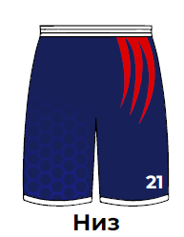 | Штука | 46, 48, 50, 52 | 46 – 4 шт  48 – 6 шт  50 – 6 шт  52 – 4 шт | 20 штук
Характеристика товара (Шорты для игры в футбол, для основных игроков, тёмно-синие)
Наименование характеристики | Значение характеристики
Назначение шорт | Предназначены для использования во время игры в футбол с мячом
Устойчивость окраски полотен, применяемых при пошиве шорт должна соответствовать требованиям | ГОСТ 2351-88
Материалы, нормы устойчивости к образованию затяжек использованные при пошиве шорт должны быть изготовлены в соответствии требованиями | ГОСТ 30384-95
Общие технические условия для шорт должны соответствовать требованиям | ГОСТ 31410-2009
На упаковочном ярлыке присутствует информация | Наименование страны-изготовителя; фирменное наименование, местонахождение (адрес) изготовителя; обозначение стандарта или технического документа, обязательным требованиям которого соответствует изделие; наименование изделия; артикул изделия; размеры; информация (в соответствии с требованиями национальных систем сертификации); сырьевой состав; штриховой код товара (при его наличии); товарный знак изготовителя (при его наличии)
Печать информации на упаковочном ярлыке | Оформлены типографским способом, хорошо читаемые, на русском языке
Упаковка шорт | Каждые шорты отутюжены, сложены, упакованы в индивидуальную прозрачную упаковку
Наличие в шортах, вшитых бирок с символами по уходу за изделием, составом, размером | Наличие
Ткань шорт | 100 % полиэстер
Плотность ткани шорт | 160 г/кв.м.
Особенности материала ткани шорт | Ткань, не мнется, не деформируется, обладает пористой структурой, средней растяжимостью, ткань воздухопроницаемая, влагопроницаемая, мягкая, не шелестящая на ощупь, ткань гигроскопичная, гипоаллергенная, не вызывает раздражений, ткань не «липнет», быстро отводит влагу
Особенность технологии изготовления швов, ниток, узлов в конструкции шорт | Все внутренние срезы припусков на швы обметаны, все узлы, швы, нитки эластичны, износоустойчивы, прочные, выдерживают повышенную разрывную нагрузку
Цвет всей ткани шорт | Тёмно-синий
Особенность цвета всей ткани шорт | Шорты окрашены в цвет, полностью совпадающий с основным тёмно-синим цветом игровой футболки
Свойство конструкции ткани шорт для сублимационной печати | При сублимационной печати изображение легко переносится, краситель быстро проникает вглубь волокон, надежно закрепляется под воздействием высоких температур
Тип ткани шорт | «Ника» либо эквивалент
Наличие упаковочного ярлыка на упаковке шорт | Наличие
Особенность расположения шнура | Расположен на внутренней стороне шорт по линии талии
Материал шнура | 100% ПЭ белого цвета
Наличие пояса в конструкции шорт | Наличие
Цвет пояса | Белый
Особенность конструкции пояса в шортах | Цельнокроеный пояс на широкой эластичной тесьме (резинке), отстроченный параллельными строчками цепного стежка
Высота пояса в конструкции шорт | ≥ 3.5 см и ≤ 4 см
Количество параллельных строчек цепного стежка в конструкции пояса шорт | Не менее 4 стежков
Технология обработки низа шорт | Низ шорт обработан на подгибочной машине с плоским швом
Цвет низа шорт | Белый
Расположение номера игрока | Находится на левой штанине чуть выше окончания
Размеры номеров | 15 см × 12 см
Какие номера печатать | Нумерацию начинать с номера «03», дальше по анологии: 04, 05, … до номера «14»
Цвет номеров | Белый
Способ нанесения номеров на шорты | Сублимационная печать
Шестиугольные «соты» | Расположены от уровня паха до низа правой штанины, как спереди так и сзади.
Цвет «сот» | Синий, чуть светлее основного цвета футболки
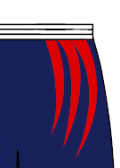  Расположение декоративных полос (следы от когтей) на шортах | Располагаются от основания пояса до уровня паха
Способ нанесения полос (следов от когтей) на шортах | Сублимационная печать
Цвет полос на шортах | Красный

Наименование товара | Единица измерения | Размеры | Количество | Итого количество
Гетры футбольные тёмно-синие  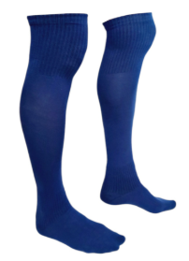 | Пара | М (39-42) | 2 гетры на человека (пара) | 20 пар

Характеристика товара (Гетры для игры в футбол, для основных игроков, тёмно-синие)
Наименование характеристики | Значение характеристики
Назначение гетр | Предназначены для использования во время игры в футбол с мячом
Состав | Полипропилен 80%, полиамид 15%, лайкра 5%
Цвет | Тёмно-синий
Особенность цвета всей ткани гетр | Гетры окрашены в цвет, полностью совпадающий с основным тёмно-синим цветом игровой футболки и шорт
На упаковочном ярлыке присутствует информация | Наименование страны-изготовителя; фирменное наименование, местонахождение (адрес) изготовителя; обозначение стандарта или технического документа, обязательным требованиям которого соответствует изделие; наименование изделия; артикул изделия; размеры; информация (в соответствии с требованиями национальных систем сертификации); сырьевой состав; штриховой код товара (при его наличии); товарный знак изготовителя (при его наличии)
Печать информации на упаковочном ярлыке | Оформлены типографским способом, хорошо читаемые, на русском языке
Упаковка гетр | Каждые гетры отутюжены, сложены, упакованы в индивидуальную прозрачную упаковку

Вратари
Наименование товара | Единица измерения | Размеры | Количество | Итого количество
Футболка для игры в футбол, для вратаря, красная.  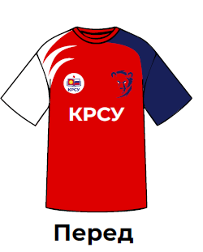  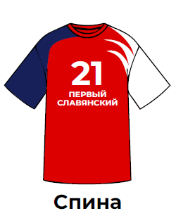 | Штука | 46, 48, 50, 52 | 46 – 1 шт  48 – 1 шт  50 – 1 шт  52 – 1 шт | 4 штуки

Характеристика товара (Футболка для игры в футбол, для вратаря, красная)
Наименование характеристики | Значение характеристики
Назначение футболки | Предназначена для защиты ворот во время игры в футбол с мячом
Материалы, нормы устойчивости к образованию затяжек использованные при пошиве футболок должны быть изготовлены в соответствии требованиями | ГОСТ 30384-95
Устойчивость окраски полотен, применяемых при пошиве футболок должна соответствовать требованиям | ГОСТ 2351-88
Общие технические условия для футболки должны соответствовать требованиям | ГОСТ 31408-2009 ГОСТ Р 702.2.004-2021
Технология изготовления боковых и плечевых швов, а также технологии изготовления швов, ниток, узлов в конструкции футболки | Боковые и плечевые швы собираются на оверлоке с последующей отстрочкой, все внутренние срезы припусков на швы должны быть обметаны, все узлы, швы, нитки эластичны, износоустойчивы, прочные, выдерживают повышенную разрывную нагрузку
Печать информации на упаковочном ярлыке | Оформлены типографским способом, хорошо читаемые, на русском языке
На упаковочном ярлыке присутствует информация | Наименование страны-изготовителя; фирменное наименование, местонахождение (адрес) изготовителя; обозначение стандарта или технического документа, обязательным требованиям которого соответствует изделие; наименование изделия; артикул изделия; размеры; информация (в соответствии с требованиями национальных систем сертификации); сырьевой состав; штриховой код товара (при его наличии); товарный знак изготовителя (при его наличии)
Крой | Slim (современный приталенный крой, при этом обеспечивает максимум комфорта и свободу движений).
Цвет всей ткани футболки | Красный
Тип ткани футболки | «Плоский куб» либо эквивалент
Ткань футболки | 100 % полиэстер
Особенности материала ткани футболки | Ткань, воздухопроницаемая, нить ткани тонкая, имеет специальную полировку, за счет чего на ощупь схожа с мягким хлопком, ткань комбинируется с другими тканями
Плотность ткани футболки | 160 г/кв.м
Свойство конструкции ткани футболки для сублимационной печати | При сублимационной печати изображение легко переносится, краситель быстро проникает вглубь волокон, надежно закрепляется под воздействием высоких температур
Наличие в конструкции ткани специальной пропитки, которая дополнительно улучшает терморегуляцию, влагоотведение и поглощает запахи | Наличие
Тип рукавов футболки | Короткие, реглан
Цвет рукавов | Правый рукав, с характерным дизайном полос (когтей) – белый, от кончика рукава до кончиков полос.  Левый рукав – тёмно-синий, от кончика рукава до воротника.
Тип воротника футболки | Воротник с круглым вырезом
Ворот футболки и низ рукавов окантованы материалом | Рибана или эквивалент
Технология обработки низа футболки | Низ футболки обработан на подгибочной машине с плоским швом
Упаковка футболки | Каждая футболка отутюжена, сложена, упакована в индивидуальную прозрачную упаковку
Наличие упаковочного ярлыка на упаковке футболки | Наличие
Наличие в футболке вшитых бирок с символами по уходу за изделием, составом, размером | Наличие
Диаметр эмблемы учреждения на футболке | 8,5 см.
Расположение эмблемы учреждения на футболке | Находится на передней стороне футболки, справа на груди
Способ нанесения эмблемы учреждения на футболке | Сублимационная печать
Цвет эмблемы учреждения на футболке | Разноцветный
Расположение логотипа спортклуба | Находится на передней стороне футболки, слева на груди
Диаметр логотипа спортклуба на футболке | 10 см
Способ нанесения логотипа спортклуба на футболке | Сублимационная печать
Цвет логотипа спортклуба на футболке | Разноцветный (Тёмно-синий, белый)
Шестиугольные «соты» | Расположены ниже эмблемы спонсора, от середины лицевой части до средины задней части.
Цвет «сот» | Красный, чуть темнее основного цвета футболки
Расположение надписи «КРСУ» | Располагается ниже груди спереди, сзади располагается на том же уровне.
Размеры надписи «КРСУ» | 20см × 7см
Способ нанесения надписи «КРСУ» на футболке | Сублимационная печать
Цвет надписи КРСУ на футболке | Белый
Расположение номера игрока | Находится на спине, между надписью «КРСУ» и эмблемой спонсора.
Размеры номеров | 18 см × 15 см
Какие номера печатать | Нумерацию начинать с номера «15», до номера «16».
Цвет номеров | Белый
Способ нанесения номеров на футболку | Сублимационная печать
Расположение надписи «Первый славянский» на футболке | Расположен на спине, на уровне лопаток, ниже номера игрока.
Размеры надписи «Первый славянский» | 20см × 7см
Способ нанесения надписи «Первый славянский» на футболке | Сублимационная печать
Цвет надписи «Первый славянский» на футболке | Белый

Наименование товара | Единица измерения | Размеры | Количество | Итого количество
Шорты для игры в футбол, для вратаря, красные.  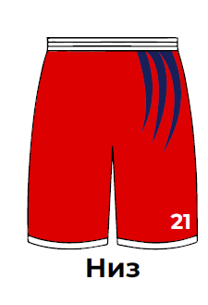 | Штука | 46, 48, 50, 52 | 46 – 1 шт  48 – 1 шт  50 – 1 шт  52 – 1 шт | 4 штуки
Характеристика товара (Шорты для игры в футбол, для вратаря, красные)
Наименование характеристики | Значение характеристики
Назначение шорт | Предназначены для использования во время игры в футбол с мячом
Устойчивость окраски полотен, применяемых при пошиве шорт должна соответствовать требованиям | ГОСТ 2351-88
Материалы, нормы устойчивости к образованию затяжек использованные при пошиве шорт должны быть изготовлены в соответствии требованиями | ГОСТ 30384-95
Общие технические условия для шорт должны соответствовать требованиям | ГОСТ 31410-2009
На упаковочном ярлыке присутствует информация | Наименование страны-изготовителя; фирменное наименование, местонахождение (адрес) изготовителя; обозначение стандарта или технического документа, обязательным требованиям которого соответствует изделие; наименование изделия; артикул изделия; размеры; информация (в соответствии с требованиями национальных систем сертификации); сырьевой состав; штриховой код товара (при его наличии); товарный знак изготовителя (при его наличии)
Печать информации на упаковочном ярлыке | Оформлены типографским способом, хорошо читаемые, на русском языке
Упаковка шорт | Каждые шорты отутюжены, сложены, упакованы в индивидуальную прозрачную упаковку
Наличие в шортах, вшитых бирок с символами по уходу за изделием, составом, размером | Наличие
Ткань шорт | 100 % полиэстер
Плотность ткани шорт | 160 г/кв.м.
Особенности материала ткани шорт | Ткань, не мнется, не деформируется, обладает пористой структурой, средней растяжимостью, ткань воздухопроницаемая, влагопроницаемая, мягкая, не шелестящая на ощупь, ткань гигроскопичная, гипоаллергенная, не вызывает раздражений, ткань не «липнет», быстро отводит влагу
Особенность технологии изготовления швов, ниток, узлов в конструкции шорт | Все внутренние срезы припусков на швы обметаны, все узлы, швы, нитки эластичны, износоустойчивы, прочные, выдерживают повышенную разрывную нагрузку
Цвет всей ткани шорт | Красный
Особенность цвета всей ткани шорт | Шорты окрашены в цвет, полностью совпадающий с основным красным цветом футболки вратаря
Свойство конструкции ткани шорт для сублимационной печати | При сублимационной печати изображение легко переносится, краситель быстро проникает вглубь волокон, надежно закрепляется под воздействием высоких температур
Тип ткани шорт | «Ника» либо эквивалент
Наличие упаковочного ярлыка на упаковке шорт | Наличие
Особенность расположения шнура | Расположен на внутренней стороне шорт по линии талии
Материал шнура | 100% ПЭ белого цвета
Наличие пояса в конструкции шорт | Наличие
Цвет пояса | Белый
Особенность конструкции пояса в шортах | Цельнокроеный пояс на широкой эластичной тесьме (резинке), отстроченный параллельными строчками цепного стежка
Высота пояса в конструкции шорт | ≥ 3.5 см и ≤ 4 см
Количество параллельных строчек цепного стежка в конструкции пояса шорт | Не менее 4 стежков
Технология обработки низа шорт | Низ шорт обработан на подгибочной машине с плоским швом
Цвет низа шорт | Белый
Расположение номера игрока | Находится на левой штанине чуть выше окончания
Размеры номеров | 15 см × 12 см
Какие номера печатать | Нумерацию начинать с номера «15», до номера «16»
Цвет номеров | Белый
Способ нанесения номеров на шорты | Сублимационная печать
Шестиугольные «соты» | Расположены от уровня паха до низа правой штанины, как спереди так и сзади.
Цвет «сот» | Красный, чуть темнее основного цвета футболки
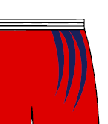  Расположение декоративных полос (следы от когтей) на шортах | Располагаются от основания пояса до уровня паха
Способ нанесения полос (следов от когтей) на шортах | Сублимационная печать
Цвет полос на шортах | Тёмно-синий

Наименование товара | Единица измерения | Размеры | Количество | Итого количество
Гетры футбольные красные  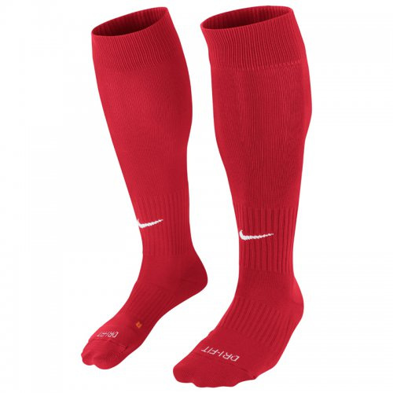 | Пара | М (39-42) | 2 гетры на человека (пара) | 4 пары
Характеристика товара (Шорты для игры в футбол, для вратаря, красные)
Наименование характеристики | Значение характеристики
Назначение гетр | Предназначены для использования во время игры в футбол с мячом
Состав | Полипропилен 80%, полиамид 15%, лайкра 5%
Цвет | Красный
Особенность цвета всей ткани гетр | Гетры окрашены в цвет, полностью совпадающий с основным красным цветом игровой футболки и шорт
На упаковочном ярлыке присутствует информация | Наименование страны-изготовителя; фирменное наименование, местонахождение (адрес) изготовителя; обозначение стандарта или технического документа, обязательным требованиям которого соответствует изделие; наименование изделия; артикул изделия; размеры; информация (в соответствии с требованиями национальных систем сертификации); сырьевой состав; штриховой код товара (при его наличии); товарный знак изготовителя (при его наличии)
Печать информации на упаковочном ярлыке | Оформлены типографским способом, хорошо читаемые, на русском языке
Упаковка гетр | Каждые гетры отутюжены, сложены, упакованы в индивидуальную прозрачную упаковку

Баскетбольная форма
Мужская сборная
Наименование товара | Единица измерения | Размеры | Количество | Итого количество
Майка для игры в баскетбол мужская, тёмно-синяя.  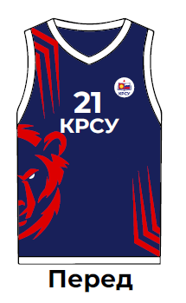  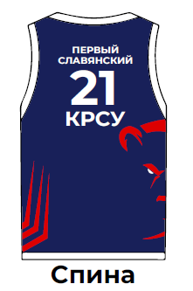 | Штука | M, L, XL, 2XL, 3XL | M – 2 шт  L – 7 шт  XL – 5 шт  2XL – 2 шт  3XL – 2 шт | 18 штук
Женская сборная

Наименование товара | Единица измерения | Размеры | Количество | Итого количество
Майка для игры в баскетбол женская, тёмно-синяя.  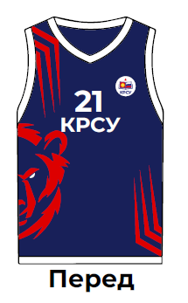  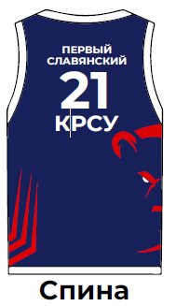 | Штука | M, L, XL, 2XL, 3XL, 5XL | M - 5шт  L – 5 шт  XL – 2 шт  2XL – 3 шт  3XL – 2 шт  5XL – 1 шт | 18 штук
Характеристика товара (Майка для игры в баскетбол, тёмно-синяя)
Наименование характеристики | Значение характеристики
Материалы, нормы устойчивости к образованию затяжек использованные при пошиве маек должны быть изготовлены в соответствии требованиями | ГОСТ 30384-95
Устойчивость окраски полотен, применяемых при пошиве маек должна соответствовать требованиям | ГОСТ 2351-88
Общие технические условия для майки должны соответствовать требованиям | ГОСТ 31408-2009 ГОСТ Р 702.2.004-2021
Технология изготовления боковых и плечевых швов, а также технологии изготовления швов, ниток, узлов в конструкции майки | Боковые и плечевые швы собираются на оверлоке с последующей отстрочкой, все внутренние срезы припусков на швы должны быть обметаны, все узлы, швы, нитки эластичны, износоустойчивы, прочные, выдерживают повышенную разрывную нагрузку
Печать информации на упаковочном ярлыке | Оформлены типографским способом, хорошо читаемые, на русском языке
На упаковочном ярлыке присутствует информация | Наименование страны-изготовителя; фирменное наименование, местонахождение (адрес) изготовителя; обозначение стандарта или технического документа, обязательным требованиям которого соответствует изделие; наименование изделия; артикул изделия; размеры; информация (в соответствии с требованиями национальных систем сертификации); сырьевой состав; штриховой код товара (при его наличии); товарный знак изготовителя (при его наличии)
Тип кроя | Свободный, не сковывает движения рук и плеч, обеспечивает хорошую вентиляцию.
Цвет всей ткани майки | Тёмно-синий
Ткань майки | 100 % полиэстер
Особенности материала ткани майки | Ткань, воздухопроницаемая, нить ткани тонкая, имеет специальную полировку, за счет чего на ощупь схожа с мягким хлопком, ткань комбинируется с другими тканями
Плотность ткани майки | 160 г/кв.м
Свойство конструкции ткани майки для сублимационной печати | При сублимационной печати изображение легко переносится, краситель быстро проникает вглубь волокон, надежно закрепляется под воздействием высоких температур
Наличие в конструкции ткани специальной пропитки, которая дополнительно улучшает терморегуляцию, влагоотведение и поглощает запахи | Наличие
Тип проймы (отверстия для рук) майки | Глубокие, позволяющие свободно поднимать руки
Тип горловины майки | V-образный вырез горловины. Обеспечивает комфорт и свободу движений в области шеи.
Горловина и пройма майки окантованы материалом | Рибана или эквивалент
Технология обработки низа майки | Низ майки обработан на подгибочной машине с плоским швом
Цвет проймы, горловины и низа майки | Белый
Упаковка майки | Каждая майки отутюжена, сложена, упакована в индивидуальную прозрачную упаковку
Наличие упаковочного ярлыка на упаковке майки | Наличие
Наличие в майке вшитых бирок с символами по уходу за изделием, составом, размером | Наличие
Диаметр эмблемы учреждения на майке | 8,5 см.
Расположение эмблемы учреждения на майке | Находится на передней стороне футболки, слева на груди
Способ нанесения эмблемы учреждения на майке | Сублимационная печать
Цвет эмблемы учреждения на майке | Разноцветный
Расположение логотипа спортклуба | Находится на правом боку между проймой и низом майки.
Размер логотипа спортклуба на майке | Размер логотипа зависит от размера майки и располагается между проймой и низом майки.
Способ нанесения логотипа спортклуба на майке | Сублимационная печать
Цвет логотипа спортклуба на майке | Разноцветный (красный, белый)
Расположение «следов от когтей» на майке  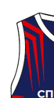   | Два рисунка располагаются на лицевой части. Первый – на правом плече от проймы до надписи «спонсор». Второй – на левом нижнем боку.  Один рисунок на спине – на левом нижнем боку.
Способ нанесения «когтей» на майке | Сублимационная печать
Цвет «когтей» на майке | Красный
Расположение надписи «КРСУ» | Располагается ниже груди спереди, сзади располагается на том же уровне.
Размеры надписи «КРСУ» | 20см × 7см
Способ нанесения надписи «КРСУ» на футболке | Сублимационная печать
Цвет надписи КРСУ на майке | Белый
Расположение номера игрока | Один находится на лицевой части, над надписью «Спонсор», а второй находится на спине, между надписью «КРСУ» и эмблемой спонсора.
Размеры номеров | 18 см × 15 см
Какие номера печатать | Нумерацию начинать с номера «04», дальше по аналогии «05», «06», …, до номера «22».
Цвет номеров | Белый
Способ нанесения номеров на майку | Сублимационная печать
Расположение надписи «Первый славянский» | Расположена на спине, на уровне лопаток, выше номера игрока.
Размеры надписи «Первый славянский» | 20см × 7см
Способ нанесения надписи «Первый славянский» на футболке | Сублимационная печать
Цвет надписи «Первый славянский» на майке | Белый

Мужская сборная
Наименование товара | Единица измерения | Размеры | Количество | Итого количество
Шорты для игры в баскетбол мужские, тёмно-синие.  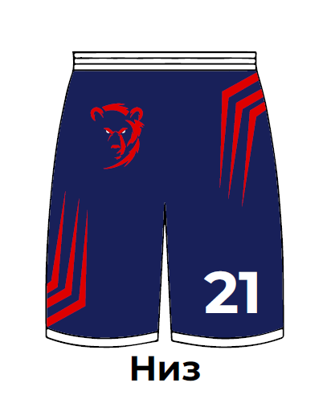 | Штука | M, L, XL, 2XL, 3XL | M – 2 шт  L – 7 шт  XL – 5 шт  2XL – 2 шт  3XL – 2 шт | 18 штук

Женская сборная
Наименование товара | Единица измерения | Размеры | Количество | Итого количество
Шорты для игры в баскетбол женские, тёмно-синие.  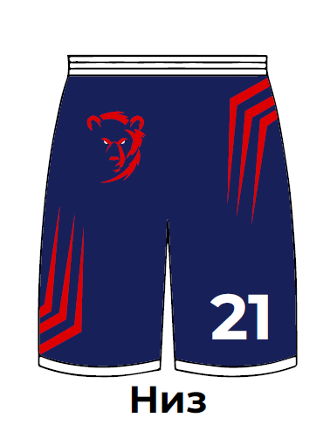 | Штука | M, L, XL, 2XL, 3XL, 5XL | M - 5шт  L – 5 шт  XL – 2 шт  2XL – 3 шт  3XL – 2 шт  5XL – 1 шт | 18 штук
Характеристика товара (Шорты для игры в баскетбол, тёмно-синие)
Наименование характеристики | Значение характеристики
Назначение шорт | Предназначены для использования во время игры в баскетбол с мячом
Устойчивость окраски полотен, применяемых при пошиве шорт должна соответствовать требованиям | ГОСТ 2351-88
Материалы, нормы устойчивости к образованию затяжек использованные при пошиве шорт должны быть изготовлены в соответствии требованиями | ГОСТ 30384-95
Общие технические условия для шорт должны соответствовать требованиям | ГОСТ 31410-2009
На упаковочном ярлыке присутствует информация | Наименование страны-изготовителя; фирменное наименование, местонахождение (адрес) изготовителя; обозначение стандарта или технического документа, обязательным требованиям которого соответствует изделие; наименование изделия; артикул изделия; размеры; информация (в соответствии с требованиями национальных систем сертификации); сырьевой состав; штриховой код товара (при его наличии); товарный знак изготовителя (при его наличии)
Печать информации на упаковочном ярлыке | Оформлены типографским способом, хорошо читаемые, на русском языке
Упаковка шорт | Каждые шорты отутюжены, сложены, упакованы в индивидуальную прозрачную упаковку
Наличие в шортах, вшитых бирок с символами по уходу за изделием, составом, размером | Наличие
Ткань шорт | 100 % полиэстер
Плотность ткани шорт | 160 г/кв.м.
Особенности материала ткани шорт | Ткань, не мнется, не деформируется, обладает пористой структурой, средней растяжимостью, ткань воздухопроницаемая, влагопроницаемая, мягкая, не шелестящая на ощупь, ткань гигроскопичная, гипоаллергенная, не вызывает раздражений, ткань не «липнет», быстро отводит влагу
Особенность технологии изготовления швов, ниток, узлов в конструкции шорт | Все внутренние срезы припусков на швы обметаны, все узлы, швы, нитки эластичны, износоустойчивы, прочные, выдерживают повышенную разрывную нагрузку
Цвет всей ткани шорт | Тёмно-синий
Особенность цвета всей ткани шорт | Шорты окрашены в цвет, полностью совпадающий с основным тёмно-синим цветом игровой майки
Свойство конструкции ткани шорт для сублимационной печати | При сублимационной печати изображение легко переносится, краситель быстро проникает вглубь волокон, надежно закрепляется под воздействием высоких температур
Тип ткани шорт | «Ника» либо эквивалент
Наличие упаковочного ярлыка на упаковке шорт | Наличие
Особенность расположения шнура | Расположен на внутренней стороне шорт по линии талии
Материал шнура | 100% ПЭ белого цвета
Наличие пояса в конструкции шорт | Наличие
Цвет пояса | Белый
Особенность конструкции пояса в шортах | Цельнокроеный пояс на широкой эластичной тесьме (резинке), отстроченный параллельными строчками цепного стежка
Высота пояса в конструкции шорт | ≥ 3.5 см и ≤ 4 см
Количество параллельных строчек цепного стежка в конструкции пояса шорт | Не менее 4 стежков
Технология обработки низа шорт | Низ шорт обработан на подгибочной машине с плоским швом
Цвет низа шорт | Белый
Расположение номера игрока | Находится на левой штанине чуть выше окончания
Размеры номеров | 15 см × 12 см
Какие номера печатать | Нумерацию начинать с номера «04», дальше по аналогии «05», «06», …, до номера «22».
Цвет номеров | Белый
Способ нанесения номеров на шорты | Сублимационная печать
Расположение логотипа спортклуба | Находится на передней части шорт, на правой штанине, чуть ниже пояса.
Диаметр логотипа спортклуба на футболке | 10 см
Способ нанесения логотипа спортклуба на футболке | Сублимационная печать
Цвет логотипа спортклуба на футболке | Разноцветный (Тёмно-синий, белый)
Нанесение декоративных «Следов от когтей»  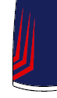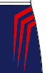 | Наносятся на переднюю часть шорт. Первый рисунок – на правой штанине снизу, от окантовки конца штанины. Второй – на левой штанине сверху, от окантовки пояса.

Теннисная форма
Наименование товара | Единица измерения | Размеры | Количество | Итого количество
Поло унисекс для игры в теннис, тёмно-синее.  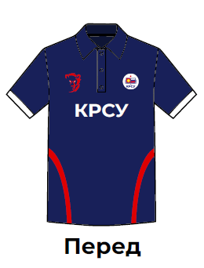  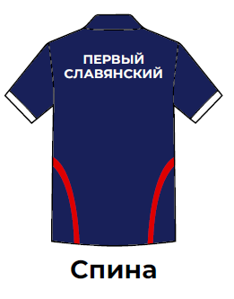 | Штука | S, M, L, XL | S – 1шт  M – 5шт  L – 7шт  XL – 2шт | 15 штук
Характеристика товара (Поло унисекс для игры в теннис, тёмно-синее)
Наименование характеристики | Значение характеристики
Назначение поло | Предназначено для игры в настольный теннис
Материалы, нормы устойчивости к образованию затяжек использованные при пошиве футболок должны быть изготовлены в соответствии требованиями | ГОСТ 30384-95
Устойчивость окраски полотен, применяемых при пошиве поло должна соответствовать требованиям | ГОСТ 2351-88
Общие технические условия для поло должны соответствовать требованиям | ГОСТ 31408-2009 ГОСТ Р 702.2.004-2021
Технология изготовления боковых и плечевых швов, а также технологии изготовления швов, ниток, узлов в конструкции футболки | Боковые и плечевые швы собираются на оверлоке с последующей отстрочкой, все внутренние срезы припусков на швы должны быть обметаны, все узлы, швы, нитки эластичны, износоустойчивы, прочные, выдерживают повышенную разрывную нагрузку
Печать информации на упаковочном ярлыке | Оформлены типографским способом, хорошо читаемые, на русском языке
На упаковочном ярлыке присутствует информация | Наименование страны-изготовителя; фирменное наименование, местонахождение (адрес) изготовителя; обозначение стандарта или технического документа, обязательным требованиям которого соответствует изделие; наименование изделия; артикул изделия; размеры; информация (в соответствии с требованиями национальных систем сертификации); сырьевой состав; штриховой код товара (при его наличии); товарный знак изготовителя (при его наличии)
Крой | Прямой силуэт, не подчеркивает фигуру, обеспечивает свободу движений и комфорт
Цвет всей ткани поло | Тёмно-синий
Ткань поло | 100 % полиэстер
Плотность ткани поло | 160 г/кв.м
Свойство конструкции ткани футболки для сублимационной печати | При сублимационной печати изображение легко переносится, краситель быстро проникает вглубь волокон, надежно закрепляется под воздействием высоких температур
Наличие в конструкции ткани специальной пропитки, которая дополнительно улучшает терморегуляцию, влагоотведение и поглощает запахи | Наличие
Тип рукавов поло | Короткий втачной рукав
Тип воротника поло | Отложной воротник с планкой на трёх пуговицах. Воротник имеет отворот, который формирует характерный вид поло.  В передней части воротника расположена планка с тремя пуговицами. Планка позволяет регулировать глубину выреза и стиль ношения поло.
Низ рукавов окантован материалом | Рибана или эквивалент
Цвет низа рукавов | Белый
Технология обработки низа поло | Низ футболки обработан на подгибочной машине с плоским швом
Упаковка поло | Каждая футболка отутюжена, сложена, упакована в индивидуальную прозрачную упаковку
Наличие упаковочного ярлыка на упаковке поло | Наличие
Наличие в поло вшитых бирок с символами по уходу за изделием, составом, размером | Наличие
Диаметр эмблемы учреждения на поло | 6 см.
Расположение эмблемы учреждения на поло | Находится на передней стороне футболки, слева на груди
Способ нанесения эмблемы учреждения на поло | Сублимационная печать
Цвет эмблемы учреждения на поло | Разноцветный
Расположение логотипа спортклуба | Находится на передней стороне футболки, справа на груди
Диаметр логотипа спортклуба на поло | 6 см
Способ нанесения логотипа спортклуба на поло | Сублимационная печать
Цвет логотипа спортклуба на поло | Разноцветный (Красный, белый)
Расположение надписи «КРСУ» | Расположена ниже планки на груди на лицевой части, и на спине выше уровня лопаток, выше эмблемы и названия спонсора.
Размеры надписи «КРСУ» | 20см × 7см
Способ нанесения надписи «КРСУ» на поло | Сублимационная печать
Цвет надписи «КРСУ» на поло | Белый
Нанесение декоративных полос на поло  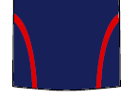 | Наносятся на переднюю и заднюю часть одной монолитной переходящей линией справа и слева.
Способ нанесения полос на поло | Сублимационная печать
Цвет полос на поло | Красный
Расположение надписи «Первый славянский» | Расположена на спине, на уровне лопаток.
Размеры надписи «Первый славянский» | 20см × 7см
Способ нанесения надписи «Первый славянский» на поло | Сублимационная печать
Цвет надписи «Первый славянский» на поло | Белый

Наименование товара | Единица измерения | Размеры | Количество | Итого количество
Шорты унисекс для игры в теннис, тёмно-синие.  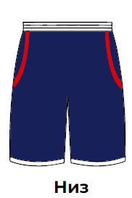 | Штука | S, M, L, XL | S – 1шт  M – 5шт  L – 7шт  XL – 2шт | 15 штук
Характеристика товара (Шорты унисекс для игры в теннис, тёмно-синие)
Наименование характеристики | Значение характеристики
Назначение шорт | Предназначены для использования во время игры в теннис
Устойчивость окраски полотен, применяемых при пошиве шорт должна соответствовать требованиям | ГОСТ 2351-88
Материалы, нормы устойчивости к образованию затяжек использованные при пошиве шорт должны быть изготовлены в соответствии требованиями | ГОСТ 30384-95
Общие технические условия для шорт должны соответствовать требованиям | ГОСТ 31410-2009
На упаковочном ярлыке присутствует информация | Наименование страны-изготовителя; фирменное наименование, местонахождение (адрес) изготовителя; обозначение стандарта или технического документа, обязательным требованиям которого соответствует изделие; наименование изделия; артикул изделия; размеры; информация (в соответствии с требованиями национальных систем сертификации); сырьевой состав; штриховой код товара (при его наличии); товарный знак изготовителя (при его наличии)
Печать информации на упаковочном ярлыке | Оформлены типографским способом, хорошо читаемые, на русском языке
Упаковка шорт | Каждые шорты отутюжены, сложены, упакованы в индивидуальную прозрачную упаковку
Наличие в шортах, вшитых бирок с символами по уходу за изделием, составом, размером | Наличие
Ткань шорт | 100 % полиэстер
Плотность ткани шорт | 160 г/кв.м.
Особенности материала ткани шорт | Ткань, не мнется, не деформируется, обладает пористой структурой, средней растяжимостью, ткань воздухопроницаемая, влагопроницаемая, мягкая, не шелестящая на ощупь, ткань гигроскопичная, гипоаллергенная, не вызывает раздражений, ткань не «липнет», быстро отводит влагу
Особенность технологии изготовления швов, ниток, узлов в конструкции шорт | Все внутренние срезы припусков на швы обметаны, все узлы, швы, нитки эластичны, износоустойчивы, прочные, выдерживают повышенную разрывную нагрузку
Цвет всей ткани шорт | Тёмно-синий
Особенность цвета всей ткани шорт | Шорты окрашены в цвет, полностью совпадающий с основным тёмно-синим цветом игрового поло
Свойство конструкции ткани шорт для сублимационной печати | При сублимационной печати изображение легко переносится, краситель быстро проникает вглубь волокон, надежно закрепляется под воздействием высоких температур
Тип ткани шорт | «Ника» либо эквивалент
Наличие упаковочного ярлыка на упаковке шорт | Наличие
Особенность расположения шнура | Расположен на внутренней стороне шорт по линии талии
Материал шнура | 100% ПЭ белого цвета
Наличие пояса в конструкции шорт | Наличие
Цвет пояса | Белый
Особенность конструкции пояса в шортах | Цельнокроеный пояс на широкой эластичной тесьме (резинке), отстроченный параллельными строчками цепного стежка
Высота пояса в конструкции шорт | ≥ 3.5 см и ≤ 4 см
Количество параллельных строчек цепного стежка в конструкции пояса шорт | Не менее 4 стежков
Технология обработки низа шорт | Низ шорт обработан на подгибочной машине с плоским швом
Цвет низа шорт | Белый
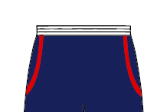  Расположение декоративных полос на шортах | Располагаются от основания пояса до уровня паха. Наносятся на переднюю и заднюю часть одной монолитной переходящей линией справа и слева.
Способ нанесения полос на шортах | Сублимационная печать
Цвет полос на шортах | Красный

Киберспортивная форма
Наименование товара | Единица измерения | Размеры | Количество | Итого количество
Футболка для игры в киберспортивные дисциплины, тёмно-синяя.  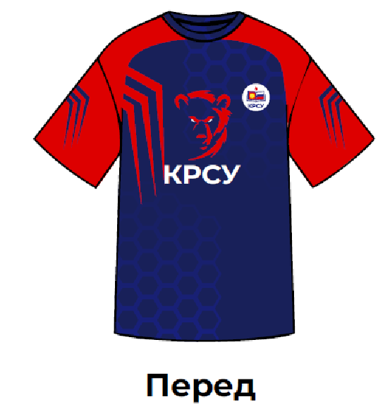  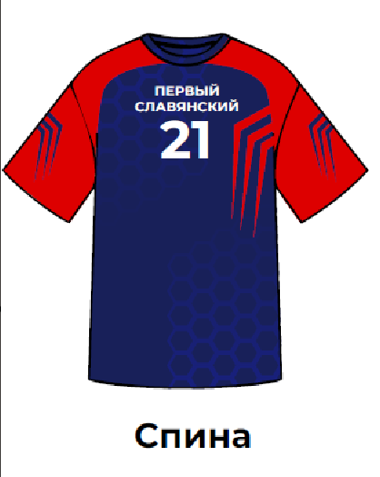 | Штука | S, M, L, XL | S – 2шт  M – 15шт  L – 2шт  XL - 1шт | 20 штук
Характеристика товара (Футболка для игры в киберспортивные дисциплины, тёмно-синяя)
Назначение футболки | Предназначена для длительных сессий игры в киберспортивные дисциплины
Материалы, нормы устойчивости к образованию затяжек использованные при пошиве футболок должны быть изготовлены в соответствии требованиями | ГОСТ 30384-95
Устойчивость окраски полотен, применяемых при пошиве футболок должна соответствовать требованиям | ГОСТ 2351-88
Общие технические условия для футболки должны соответствовать требованиям | ГОСТ 31408-2009 ГОСТ Р 702.2.004-2021
Технология изготовления боковых и плечевых швов, а также технологии изготовления швов, ниток, узлов в конструкции футболки | Боковые и плечевые швы собираются на оверлоке с последующей отстрочкой, все внутренние срезы припусков на швы должны быть обметаны, все узлы, швы, нитки эластичны, износоустойчивы, прочные, выдерживают повышенную разрывную нагрузку
Печать информации на упаковочном ярлыке | Оформлены типографским способом, хорошо читаемые, на русском языке
На упаковочном ярлыке присутствует информация | Наименование страны-изготовителя; фирменное наименование, местонахождение (адрес) изготовителя; обозначение стандарта или технического документа, обязательным требованиям которого соответствует изделие; наименование изделия; артикул изделия; размеры; информация (в соответствии с требованиями национальных систем сертификации); сырьевой состав; штриховой код товара (при его наличии); товарный знак изготовителя (при его наличии)
Крой | Slim (современный приталенный крой, при этом обеспечивает максимум комфорта и свободу движений).
Цвет всей ткани футболки | Тёмно-синий
Тип ткани футболки | «Плоский куб» либо эквивалент
Ткань футболки | 100 % полиэстер
Особенности материала ткани футболки | Ткань, воздухопроницаемая, нить ткани тонкая, имеет специальную полировку, за счет чего на ощупь схожа с мягким хлопком, ткань комбинируется с другими тканями
Плотность ткани футболки | 160 г/кв.м
Свойство конструкции ткани футболки для сублимационной печати | При сублимационной печати изображение легко переносится, краситель быстро проникает вглубь волокон, надежно закрепляется под воздействием высоких температур
Наличие в конструкции ткани специальной пропитки, которая дополнительно улучшает терморегуляцию, влагоотведение и поглощает запахи | Наличие
Тип рукавов футболки | Короткие, реглан
Цвет рукавов и плеч футболки | Красный
Тип воротника футболки | Воротник с круглым вырезом
Цвет воротника футболки | Тёмно-синий
Ворот футболки и низ рукавов окантованы материалом | Рибана или эквивалент
Технология обработки низа футболки | Низ футболки обработан на подгибочной машине с плоским швом
Упаковка футболки | Каждая футболка отутюжена, сложена, упакована в индивидуальную прозрачную упаковку
Наличие упаковочного ярлыка на упаковке футболки | Наличие
Наличие в футболке вшитых бирок с символами по уходу за изделием, составом, размером | Наличие
Диаметр эмблемы учреждения на футболке | 8,5 см.
Расположение эмблемы учреждения на футболке | Находится на передней стороне футболки, слева на груди
Способ нанесения эмблемы учреждения на футболке | Сублимационная печать
Цвет эмблемы учреждения на футболке | Разноцветный
Расположение логотипа спортклуба | Находится на передней стороне футболки, в центре на уровне груди
Диаметр логотипа спортклуба на футболке | 20 см
Способ нанесения логотипа спортклуба на футболке | Сублимационная печать
Цвет логотипа спортклуба на футболке | Разноцветный (Красный, белый)
Шестиугольные «соты» | Расположены:  1)Ниже эмблемы спонсора, от середины лицевой части до средины задней части  2) От воротника и плеч до уровня подмышек спереди и сзади.
Цвет «сот» | Синий, чуть светлее основного цвета футболки
Расположение надписи «КРСУ» | Расположена ниже логотипа спортклуба на лицевой части, и на спине, выше номера игрока
Размеры надписи «КРСУ» | 20см × 7см
Способ нанесения надписи «КРСУ» на футболке | Сублимационная печать
Цвет надписи КРСУ на футболке | Белый
Расположение красных «следов от когтей» на футболке   | Один рисунок располагается на лицевой части, на правом плече от плеча до надписи «спонсор». Второй – на правом верхнем боку от рукава до надписи «спонсор».
Способ нанесения «когтей» на майке | Сублимационная печать
Цвет «когтей» на майке | Красный
Расположение тёмно-синих «следов от когтей» на футболке   | Располагаются зеркально на рукавах футболки с задней и передней частях
Способ нанесения «когтей» на майке | Сублимационная печать
Цвет «когтей» на майке | Тёмно-синий
Расположение номера игрока | Находится на спине, между надписью «КРСУ» и эмблемой спонсора.
Размеры номеров | 18 см × 15 см
Какие номера печатать | Нумерацию начинать с номера «01», дальше по анологии: 02, 03, … до номера «20».
Цвет номеров | Белый
Способ нанесения номеров на футболку | Сублимационная печать
Расположение надписи «Первый славянский» | Расположен на спине, на уровне лопаток, выше номера игрока.
Размеры надписи «Первый славянский» | 20см × 7см
Способ нанесения надписи «Первый славянский» на футболке | Сублимационная печать
Цвет надписи «Первый славянский» на футболке | Белый

Волейбольная форма
Женская сборная
Основные игроки
Наименование товара | Единица измерения | Размеры | Количество | Итого количество
Футболка женская для игры в волейбол, для основных игроков, тёмно-синяя  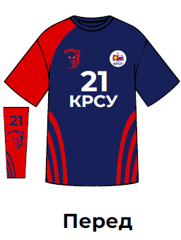  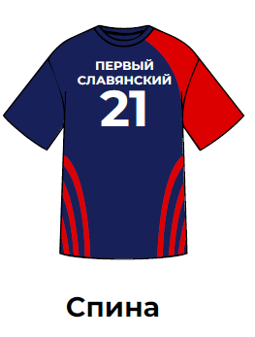 | Штука | M, S, L | M – 11 шт  S – 1 шт  L – 2 шт | 14 штук

Характеристика товара (Футболка женская для игры в волейбол, для основных игроков, тёмно-синяя)
Наименование характеристики | Значение характеристики
Назначение футболки | Предназначена для игры в волейбол для основных игроков
Материалы, нормы устойчивости к образованию затяжек использованные при пошиве футболок должны быть изготовлены в соответствии требованиями | ГОСТ 30384-95
Устойчивость окраски полотен, применяемых при пошиве футболок должна соответствовать требованиям | ГОСТ 2351-88
Общие технические условия для футболки должны соответствовать требованиям | ГОСТ 31408-2009 ГОСТ Р 702.2.004-2021
Технология изготовления боковых и плечевых швов, а также технологии изготовления швов, ниток, узлов в конструкции футболки | Боковые и плечевые швы собираются на оверлоке с последующей отстрочкой, все внутренние срезы припусков на швы должны быть обметаны, все узлы, швы, нитки эластичны, износоустойчивы, прочные, выдерживают повышенную разрывную нагрузку
Печать информации на упаковочном ярлыке | Оформлены типографским способом, хорошо читаемые, на русском языке
На упаковочном ярлыке присутствует информация | Наименование страны-изготовителя; фирменное наименование, местонахождение (адрес) изготовителя; обозначение стандарта или технического документа, обязательным требованиям которого соответствует изделие; наименование изделия; артикул изделия; размеры; информация (в соответствии с требованиями национальных систем сертификации); сырьевой состав; штриховой код товара (при его наличии); товарный знак изготовителя (при его наличии)
Крой | Приталенный силуэт
Цвет всей ткани футболки | Тёмно-синий
Тип ткани футболки | «Плоский куб» либо эквивалент
Ткань футболки | 100 % полиэстер
Особенности материала ткани футболки | Ткань, воздухопроницаемая, нить ткани тонкая, имеет специальную полировку, за счет чего на ощупь схожа с мягким хлопком, ткань комбинируется с другими тканями
Плотность ткани футболки | 160 г/кв.м
Свойство конструкции ткани футболки для сублимационной печати | При сублимационной печати изображение легко переносится, краситель быстро проникает вглубь волокон, надежно закрепляется под воздействием высоких температур
Наличие в конструкции ткани специальной пропитки, которая дополнительно улучшает терморегуляцию, влагоотведение и поглощает запахи | Наличие
Тип рукавов футболки | Короткие, реглан
Цвет рукавов | Правый рукав – красный, от кончика рукава до воротника.
Тип воротника футболки | Воротник с V-образным вырезом.
Цвет воротника | Тёмно-синий
Ворот футболки и низ рукавов окантованы материалом | Рибана или эквивалент
Технология обработки низа футболки | Низ футболки обработан на подгибочной машине с плоским швом
Упаковка футболки | Каждая футболка отутюжена, сложена, упакована в индивидуальную прозрачную упаковку
Наличие упаковочного ярлыка на упаковке футболки | Наличие
Наличие в футболке вшитых бирок с символами по уходу за изделием, составом, размером | Наличие
Диаметр эмблемы учреждения на футболке | 8,5 см.
Расположение эмблемы учреждения на футболке | Находится на передней стороне футболки, слева на груди
Способ нанесения эмблемы учреждения на футболке | Сублимационная печать
Цвет эмблемы учреждения на футболке | Разноцветный
Расположение логотипа спортклуба | Находится на передней стороне футболки, справа на груди
Диаметр логотипа спортклуба на футболке | 8.5 см
Способ нанесения логотипа спортклуба на футболке | Сублимационная печать
Цвет логотипа спортклуба на футболке | Разноцветный (Красный, белый)
Расположение надписи «КРСУ» | Расположена ниже логотипа спортклуба на лицевой части, и на спине, выше номера игрока
Размеры надписи «КРСУ» | 20см × 7см
Способ нанесения надписи «КРСУ» на футболке | Сублимационная печать
Цвет надписи КРСУ на футболке | Белый
Расположение номера игрока | Находится на спине, между надписью «КРСУ» и эмблемой спонсора и в передней части футболки на груди между эмблемой учреждения и спортклуба и над надписью «спонсор».
Размеры номеров | 18 см × 15 см
Какие номера печатать | Номера игроков печатать по следующей схеме:  - С 01 по 11 номер – размер M  - 14 номер – размер S  - С 15 по 16 - размер L
Цвет номеров | Белый
Способ нанесения номеров на футболку | Сублимационная печать
Расположение декоративных полос на футболке  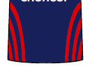 | Наносятся три полосы на переднюю и заднюю часть по одной монолитной переходящей линией справа и слева.
Способ нанесения полос на футболку | Сублимационная печать
Цвет полос на футболке | Красный
Расположение надписи «Первый славянский» | Расположен на спине, на уровне лопаток, выше номера игрока.
Размеры надписи «Первый славянский» | 20см × 7см
Способ нанесения надписи «Первый славянский» на футболке | Сублимационная печать
Цвет надписи «Первый славянский» на футболке | Белый

Наименование товара | Единица измерения | Размеры | Количество | Итого количество
Шорты женские для игры в волейбол для основных игроков чёрные  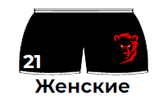 | Штука | M, S, L | M – 11 шт  S – 1 шт  L – 2 шт | 14 штук

Характеристика товара (Шорты женские для игры в волейбол для основных игроков чёрные)
Наименование характеристики | Значение характеристики
Ткань шорт | 100 % полиэстер
Цвет ткани | Чёрный
Плотность ткани шорт | 160 г/кв.м.
Тип посадки | Высокая
Фактура материала | Гладкий
Вид застёжки | Резинка в поясе
  Расположение логотипа спортклуба | Находится на передней стороне шорт, на левой ноге
Диаметр логотипа спортклуба на футболке | 8.5 см
Способ нанесения логотипа спортклуба на футболке | Сублимационная печать
Цвет логотипа спортклуба на футболке | Разноцветный (Красный, белый)
Расположение номера игрока | Находится на передней стороне шорт, на правой ноге, в правом нижнем углу.
Размеры номеров | 8.5 см × 6 см
Какие номера печатать | Номера игроков печатать по следующей схеме:  - С 1 по 11 номер – размер M  - 14 номер – размер S  - С 15 по 16 - размер L
Цвет номеров | Белый
Способ нанесения номеров на футболку | Сублимационная печать

Наименование товара | Единица измерения | Размеры | Количество | Итого количество
Рукава спортивные игровые для волейбола красные  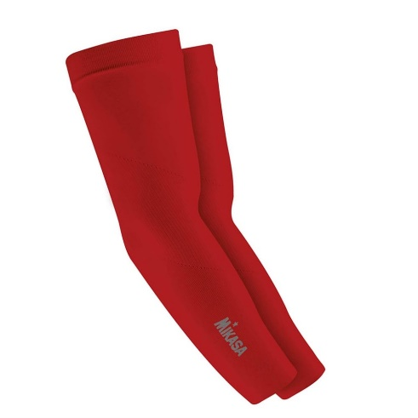 | Пара | Универсальный | L – 14 пар | 14 пар

Характеристика товара (Рукава спортивные игровые для волейбола красные)
Наименование характеристики | Значение характеристики
Длина рукава | 46 см
Материал ткани | Нейлон; спандекс
Цвет ткани | Красный

Либеро игроки
Наименование товара | Единица измерения | Размеры | Количество | Итого количество
Футболка женская для игры в волейбол, для либеро, красная  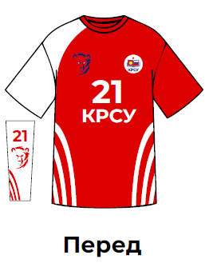  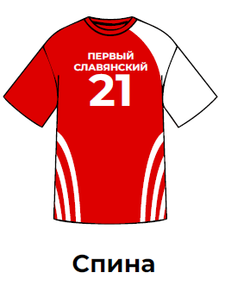 | Штука | M, S | M – 1 шт  S – 1 шт | 2 штуки

Характеристика товара (Футболка женская для игры в волейбол, для либеро игроков, красная)
Наименование характеристики | Значение характеристики
Назначение футболки | Предназначена для игры в волейбол для либеро игроков
Материалы, нормы устойчивости к образованию затяжек использованные при пошиве футболок должны быть изготовлены в соответствии требованиями | ГОСТ 30384-95
Устойчивость окраски полотен, применяемых при пошиве футболок должна соответствовать требованиям | ГОСТ 2351-88
Общие технические условия для футболки должны соответствовать требованиям | ГОСТ 31408-2009 ГОСТ Р 702.2.004-2021
Технология изготовления боковых и плечевых швов, а также технологии изготовления швов, ниток, узлов в конструкции футболки | Боковые и плечевые швы собираются на оверлоке с последующей отстрочкой, все внутренние срезы припусков на швы должны быть обметаны, все узлы, швы, нитки эластичны, износоустойчивы, прочные, выдерживают повышенную разрывную нагрузку
Печать информации на упаковочном ярлыке | Оформлены типографским способом, хорошо читаемые, на русском языке
На упаковочном ярлыке присутствует информация | Наименование страны-изготовителя; фирменное наименование, местонахождение (адрес) изготовителя; обозначение стандарта или технического документа, обязательным требованиям которого соответствует изделие; наименование изделия; артикул изделия; размеры; информация (в соответствии с требованиями национальных систем сертификации); сырьевой состав; штриховой код товара (при его наличии); товарный знак изготовителя (при его наличии)
Крой | Приталенный силуэт
Цвет всей ткани футболки | Красный
Тип ткани футболки | «Плоский куб» либо эквивалент
Ткань футболки | 100 % полиэстер
Особенности материала ткани футболки | Ткань, воздухопроницаемая, нить ткани тонкая, имеет специальную полировку, за счет чего на ощупь схожа с мягким хлопком, ткань комбинируется с другими тканями
Плотность ткани футболки | 160 г/кв.м
Свойство конструкции ткани футболки для сублимационной печати | При сублимационной печати изображение легко переносится, краситель быстро проникает вглубь волокон, надежно закрепляется под воздействием высоких температур
Наличие в конструкции ткани специальной пропитки, которая дополнительно улучшает терморегуляцию, влагоотведение и поглощает запахи | Наличие
Тип рукавов футболки | Короткие, реглан
Цвет рукавов | Правый рукав – белый, от кончика рукава до воротника.
Тип воротника футболки | Воротник с V-образным вырезом.
Цвет воротника | Красный
Ворот футболки и низ рукавов окантованы материалом | Рибана или эквивалент
Технология обработки низа футболки | Низ футболки обработан на подгибочной машине с плоским швом
Упаковка футболки | Каждая футболка отутюжена, сложена, упакована в индивидуальную прозрачную упаковку
Наличие упаковочного ярлыка на упаковке футболки | Наличие
Наличие в футболке вшитых бирок с символами по уходу за изделием, составом, размером | Наличие
Диаметр эмблемы учреждения на футболке | 8,5 см.
Расположение эмблемы учреждения на футболке | Находится на передней стороне футболки, слева на груди
Способ нанесения эмблемы учреждения на футболке | Сублимационная печать
Цвет эмблемы учреждения на футболке | Разноцветный
Расположение логотипа спортклуба | Находится на передней стороне футболки, справа на груди
Диаметр логотипа спортклуба на футболке | 8.5 см
Способ нанесения логотипа спортклуба на футболке | Сублимационная печать
Цвет логотипа спортклуба на футболке | Разноцветный (Тёмно-синий, белый)
Расположение надписи «КРСУ» | Расположена ниже логотипа спортклуба на лицевой части, и на спине, выше номера игрока
Размеры надписи «КРСУ» | 20см × 7см
Способ нанесения надписи «КРСУ» на футболке | Сублимационная печать
Цвет надписи КРСУ на футболке | Белый
Расположение номера игрока | Находится на спине, между надписью «КРСУ» и эмблемой спонсора и в передней части футболки на груди между эмблемой учреждения и спортклуба и над надписью «спонсор».
Размеры номеров | 18 см × 15 см
Какие номера печатать | Номера игроков печатать по следующей схеме:  - Размер M – «12» номер  - Размер S – «13» номер
Цвет номеров | Белый
Способ нанесения номеров на футболку | Сублимационная печать
Расположение декоративных полос на футболке  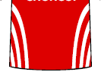 | Наносятся три полосы на переднюю и заднюю часть по одной монолитной переходящей линией справа и слева.
Способ нанесения полос на футболку | Сублимационная печать
Цвет полос на футболке | Белый
Расположение надписи «Первый славянский» | Расположен на спине, на уровне лопаток, выше номера игрока.
Размеры надписи «Первый славянский» | 20см × 7см
Способ нанесения надписи «Первый славянский» на футболке | Сублимационная печать
Цвет надписи «Первый славянский» на футболке | Белый

Наименование товара | Единица измерения | Размеры | Количество | Итого количество
Шорты женские для игры в волейбол для либеро игроков чёрные | Штука | M, S | M – 1 шт  S – 1 шт | 2 штуки

Характеристика товара (Шорты женские для игры в волейбол для либеро игроков чёрные)
Наименование характеристики | Значение характеристики
Ткань шорт | 100 % полиэстер
Цвет ткани | Чёрный
Плотность ткани шорт | 160 г/кв.м.
Тип посадки | Высокая
Фактура материала | Гладкий
Вид застёжки | Резинка в поясе
Расположение логотипа спортклуба | Находится на передней стороне шорт, на левой ноге
Диаметр логотипа спортклуба на футболке | 8.5 см
Способ нанесения логотипа спортклуба на футболке | Сублимационная печать
Цвет логотипа спортклуба на футболке | Разноцветный (Красный, белый)
Расположение номера игрока | Находится на передней стороне шорт, на правой ноге, в правом нижнем углу.
Размеры номеров | 8.5 см × 6 см
Какие номера печатать | Номера игроков печатать по следующей схеме:  - Размер M – «12» номер  - Размер S – «13» номер
Цвет номеров | Белый
Способ нанесения номеров на футболку | Сублимационная печать

Наименование товара | Единица измерения | Размеры | Количество | Итого количество
Рукава спортивные игровые для волейбола белые  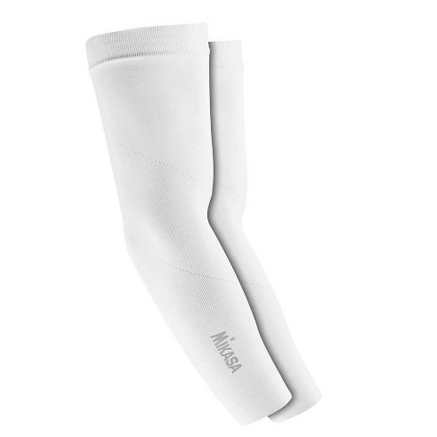 | Пара | Универсальный | L –2 пары | 2 пары

Характеристика товара (Рукава спортивные игровые для волейбола белые)
Наименование характеристики | Значение характеристики
Длина рукава | 46 см
Материал ткани | Нейлон; спандекс
Цвет ткани | Белый

Мужская сборная
Основные игроки
Наименование товара | Единица измерения | Размеры | Количество | Итого количество
Футболка мужская для игры в волейбол, для основных игроков, тёмно-синяя  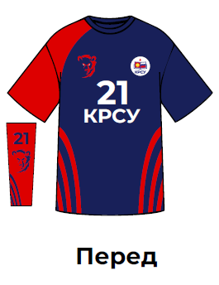  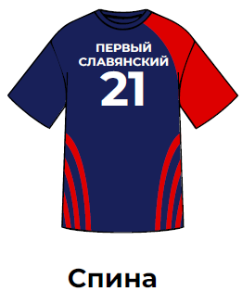 | Штука | M, L, XL | M – 2 шт  L – 6 шт  XL – 4 шт | 12 штук

Характеристика товара (Футболка мужская для игры в волейбол, для основных игроков, тёмно-синяя)
Наименование характеристики | Значение характеристики
Назначение футболки | Предназначена для игры в волейбол для основных игроков
Материалы, нормы устойчивости к образованию затяжек использованные при пошиве футболок должны быть изготовлены в соответствии требованиями | ГОСТ 30384-95
Устойчивость окраски полотен, применяемых при пошиве футболок должна соответствовать требованиям | ГОСТ 2351-88
Общие технические условия для футболки должны соответствовать требованиям | ГОСТ 31408-2009 ГОСТ Р 702.2.004-2021
Технология изготовления боковых и плечевых швов, а также технологии изготовления швов, ниток, узлов в конструкции футболки | Боковые и плечевые швы собираются на оверлоке с последующей отстрочкой, все внутренние срезы припусков на швы должны быть обметаны, все узлы, швы, нитки эластичны, износоустойчивы, прочные, выдерживают повышенную разрывную нагрузку
Печать информации на упаковочном ярлыке | Оформлены типографским способом, хорошо читаемые, на русском языке
На упаковочном ярлыке присутствует информация | Наименование страны-изготовителя; фирменное наименование, местонахождение (адрес) изготовителя; обозначение стандарта или технического документа, обязательным требованиям которого соответствует изделие; наименование изделия; артикул изделия; размеры; информация (в соответствии с требованиями национальных систем сертификации); сырьевой состав; штриховой код товара (при его наличии); товарный знак изготовителя (при его наличии)
Крой | Slim (современный приталенный крой, при этом обеспечивает максимум комфорта и свободу движений).
Цвет всей ткани футболки | Тёмно-синий
Тип ткани футболки | «Плоский куб» либо эквивалент
Ткань футболки | 100 % полиэстер
Особенности материала ткани футболки | Ткань, воздухопроницаемая, нить ткани тонкая, имеет специальную полировку, за счет чего на ощупь схожа с мягким хлопком, ткань комбинируется с другими тканями
Плотность ткани футболки | 160 г/кв.м
Свойство конструкции ткани футболки для сублимационной печати | При сублимационной печати изображение легко переносится, краситель быстро проникает вглубь волокон, надежно закрепляется под воздействием высоких температур
Наличие в конструкции ткани специальной пропитки, которая дополнительно улучшает терморегуляцию, влагоотведение и поглощает запахи | Наличие
Тип рукавов футболки | Короткие, реглан
Цвет рукавов | Правый рукав – красный, от кончика рукава до воротника.
Тип воротника футболки | Воротник с круглым вырезом.
Цвет воротника | Тёмно-синий
Ворот футболки и низ рукавов окантованы материалом | Рибана или эквивалент
Технология обработки низа футболки | Низ футболки обработан на подгибочной машине с плоским швом
Упаковка футболки | Каждая футболка отутюжена, сложена, упакована в индивидуальную прозрачную упаковку
Наличие упаковочного ярлыка на упаковке футболки | Наличие
Наличие в футболке вшитых бирок с символами по уходу за изделием, составом, размером | Наличие
Диаметр эмблемы учреждения на футболке | 8,5 см.
Расположение эмблемы учреждения на футболке | Находится на передней стороне футболки, слева на груди
Способ нанесения эмблемы учреждения на футболке | Сублимационная печать
Цвет эмблемы учреждения на футболке | Разноцветный
Расположение логотипа спортклуба | Находится на передней стороне футболки, справа на груди
Диаметр логотипа спортклуба на футболке | 8.5 см
Способ нанесения логотипа спортклуба на футболке | Сублимационная печать
Цвет логотипа спортклуба на футболке | Разноцветный (Красный, белый)
Расположение надписи «КРСУ» | Расположена ниже логотипа спортклуба на лицевой части, и на спине, выше номера игрока
Размеры надписи «КРСУ» | 20см × 7см
Способ нанесения надписи «КРСУ» на футболке | Сублимационная печать
Цвет надписи КРСУ на футболке | Белый
Расположение номера игрока | Находится на спине, между надписью «КРСУ» и эмблемой спонсора и в передней части футболки на груди между эмблемой учреждения и спортклуба и над надписью «спонсор».
Размеры номеров | 18 см × 15 см
Какие номера печатать | Номера игроков печатать, начиная с «01» номера, далее по аналогии: «02», «03», … до «12» номера.
Цвет номеров | Белый
Способ нанесения номеров на футболку | Сублимационная печать
Расположение декоративных полос на футболке | Наносятся три полосы на переднюю и заднюю часть по одной монолитной переходящей линией справа и слева.
Способ нанесения полос на футболку | Сублимационная печать
Цвет полос на футболке | Красный
Расположение надписи «Первый славянский» | Расположен на спине, на уровне лопаток, выше номера игрока.
Размеры надписи «Первый славянский» | 20см × 7см
Способ нанесения надписи «Первый славянский» на футболке | Сублимационная печать
Цвет надписи «Первый славянский» на футболке | Белый

Наименование товара | Единица измерения | Размеры | Количество | Итого количество
Шорты мужские для игры в волейбол, тёмно-синие. | Штука | M, L, XL | M – 2 шт  L – 6 шт  XL – 4 шт | 12 штук
Характеристика товара (Шорты мужские для игры в волейбол, тёмно-синие)
Наименование характеристики | Значение характеристики
Назначение шорт | Предназначены для использования во время игры в волейбол
Устойчивость окраски полотен, применяемых при пошиве шорт должна соответствовать требованиям | ГОСТ 2351-88
Материалы, нормы устойчивости к образованию затяжек использованные при пошиве шорт должны быть изготовлены в соответствии требованиями | ГОСТ 30384-95
Общие технические условия для шорт должны соответствовать требованиям | ГОСТ 31410-2009
На упаковочном ярлыке присутствует информация | Наименование страны-изготовителя; фирменное наименование, местонахождение (адрес) изготовителя; обозначение стандарта или технического документа, обязательным требованиям которого соответствует изделие; наименование изделия; артикул изделия; размеры; информация (в соответствии с требованиями национальных систем сертификации); сырьевой состав; штриховой код товара (при его наличии); товарный знак изготовителя (при его наличии)
Печать информации на упаковочном ярлыке | Оформлены типографским способом, хорошо читаемые, на русском языке
Упаковка шорт | Каждые шорты отутюжены, сложены, упакованы в индивидуальную прозрачную упаковку
Наличие в шортах, вшитых бирок с символами по уходу за изделием, составом, размером | Наличие
Ткань шорт | 100 % полиэстер
Плотность ткани шорт | 160 г/кв.м.
Особенности материала ткани шорт | Ткань, не мнется, не деформируется, обладает пористой структурой, средней растяжимостью, ткань воздухопроницаемая, влагопроницаемая, мягкая, не шелестящая на ощупь, ткань гигроскопичная, гипоаллергенная, не вызывает раздражений, ткань не «липнет», быстро отводит влагу
Особенность технологии изготовления швов, ниток, узлов в конструкции шорт | Все внутренние срезы припусков на швы обметаны, все узлы, швы, нитки эластичны, износоустойчивы, прочные, выдерживают повышенную разрывную нагрузку
Цвет всей ткани шорт | Тёмно-синий
Особенность цвета всей ткани шорт | Шорты окрашены в цвет, полностью совпадающий с основным тёмно-синим цветом игровой футболки
Свойство конструкции ткани шорт для сублимационной печати | При сублимационной печати изображение легко переносится, краситель быстро проникает вглубь волокон, надежно закрепляется под воздействием высоких температур
Тип ткани шорт | «Ника» либо эквивалент
Наличие упаковочного ярлыка на упаковке шорт | Наличие
Особенность расположения шнура | Расположен на внутренней стороне шорт по линии талии
Материал шнура | 100% ПЭ белого цвета
Наличие пояса в конструкции шорт | Наличие
Цвет пояса | Белый
Особенность конструкции пояса в шортах | Цельнокроеный пояс на широкой эластичной тесьме (резинке), отстроченный параллельными строчками цепного стежка
Высота пояса в конструкции шорт | ≥ 3.5 см и ≤ 4 см
Количество параллельных строчек цепного стежка в конструкции пояса шорт | Не менее 4 стежков
Технология обработки низа шорт | Низ шорт обработан на подгибочной машине с плоским швом
Цвет низа шорт | Белый
Расположение декоративных полос на шортах | Располагаются от основания пояса до уровня паха. Наносятся на переднюю и заднюю часть одной монолитной переходящей линией справа и слева.
Способ нанесения полос на шортах | Сублимационная печать
Цвет полос на шортах | Красный
Расположение номера игрока | Находится на левой штанине чуть выше окончания
Размеры номеров | 18 см × 15 см
Какие номера печатать | Номера игроков печатать, начиная с «01» номера, далее по аналогии: «02», «03», … до «12» номера.
Цвет номеров | Белый
Способ нанесения номеров на шорты | Сублимационная печать

Наименование товара | Единица измерения | Размеры | Количество | Итого количество
Рукава спортивные игровые для волейбола красные | Пара | Универсальный | L – 12 пар | 12 пар

Характеристика товара (Рукава спортивные игровые для волейбола красные)
Наименование характеристики | Значение характеристики
Длина рукава | 46 см
Материал ткани | Нейлон; спандекс
Цвет ткани | Красный

Либеро игроки
Наименование товара | Единица измерения | Размеры | Количество | Итого количество
Футболка мужская для игры в волейбол, для либеро, красная  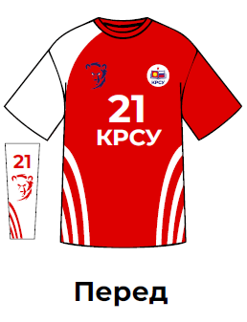  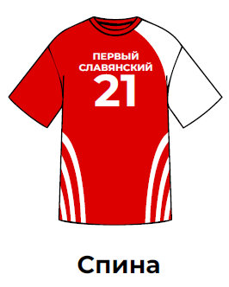 | Штука | M, L, XL | M – 1 шт  L – 1 шт  XL – 1шт | 3 штуки

Характеристика товара (Футболка мужская для игры в волейбол, для либеро игроков, красная)
Наименование характеристики | Значение характеристики
Назначение футболки | Предназначена для игры в волейбол для либеро игроков
Материалы, нормы устойчивости к образованию затяжек использованные при пошиве футболок должны быть изготовлены в соответствии требованиями | ГОСТ 30384-95
Устойчивость окраски полотен, применяемых при пошиве футболок должна соответствовать требованиям | ГОСТ 2351-88
Общие технические условия для футболки должны соответствовать требованиям | ГОСТ 31408-2009 ГОСТ Р 702.2.004-2021
Технология изготовления боковых и плечевых швов, а также технологии изготовления швов, ниток, узлов в конструкции футболки | Боковые и плечевые швы собираются на оверлоке с последующей отстрочкой, все внутренние срезы припусков на швы должны быть обметаны, все узлы, швы, нитки эластичны, износоустойчивы, прочные, выдерживают повышенную разрывную нагрузку
Печать информации на упаковочном ярлыке | Оформлены типографским способом, хорошо читаемые, на русском языке
На упаковочном ярлыке присутствует информация | Наименование страны-изготовителя; фирменное наименование, местонахождение (адрес) изготовителя; обозначение стандарта или технического документа, обязательным требованиям которого соответствует изделие; наименование изделия; артикул изделия; размеры; информация (в соответствии с требованиями национальных систем сертификации); сырьевой состав; штриховой код товара (при его наличии); товарный знак изготовителя (при его наличии)
Крой | Slim (современный приталенный крой, при этом обеспечивает максимум комфорта и свободу движений).
Цвет всей ткани футболки | Красный
Тип ткани футболки | «Плоский куб» либо эквивалент
Ткань футболки | 100 % полиэстер
Особенности материала ткани футболки | Ткань, воздухопроницаемая, нить ткани тонкая, имеет специальную полировку, за счет чего на ощупь схожа с мягким хлопком, ткань комбинируется с другими тканями
Плотность ткани футболки | 160 г/кв.м
Свойство конструкции ткани футболки для сублимационной печати | При сублимационной печати изображение легко переносится, краситель быстро проникает вглубь волокон, надежно закрепляется под воздействием высоких температур
Наличие в конструкции ткани специальной пропитки, которая дополнительно улучшает терморегуляцию, влагоотведение и поглощает запахи | Наличие
Тип рукавов футболки | Короткие, реглан
Цвет рукавов | Правый рукав – белый, от кончика рукава до воротника
Тип воротника футболки | Воротник с круглым вырезом
Цвет воротника | Красный
Ворот футболки и низ рукавов окантованы материалом | Рибана или эквивалент
Технология обработки низа футболки | Низ футболки обработан на подгибочной машине с плоским швом
Упаковка футболки | Каждая футболка отутюжена, сложена, упакована в индивидуальную прозрачную упаковку
Наличие упаковочного ярлыка на упаковке футболки | Наличие
Наличие в футболке вшитых бирок с символами по уходу за изделием, составом, размером | Наличие
Диаметр эмблемы учреждения на футболке | 8,5 см.
Расположение эмблемы учреждения на футболке | Находится на передней стороне футболки, слева на груди
Способ нанесения эмблемы учреждения на футболке | Сублимационная печать
Цвет эмблемы учреждения на футболке | Разноцветный
Расположение логотипа спортклуба | Находится на передней стороне футболки, справа на груди
Диаметр логотипа спортклуба на футболке | 8.5 см
Способ нанесения логотипа спортклуба на футболке | Сублимационная печать
Цвет логотипа спортклуба на футболке | Разноцветный (Тёмно-синий, белый)
Расположение надписи «КРСУ» | Расположена ниже логотипа спортклуба на лицевой части, и на спине, выше номера игрока
Размеры надписи «КРСУ» | 20см × 7см
Способ нанесения надписи «КРСУ» на футболке | Сублимационная печать
Цвет надписи КРСУ на футболке | Белый
Расположение номера игрока | Находится на спине, между надписью «КРСУ» и эмблемой спонсора и в передней части футболки на груди между эмблемой учреждения и спортклуба и над надписью «спонсор».
Размеры номеров | 18 см × 15 см
Какие номера печатать | Номера игроков печатать по следующей схеме:  - Размер M – «12» номер  - Размер S – «13» номер
Цвет номеров | Белый
Способ нанесения номеров на футболку | Сублимационная печать
Расположение декоративных полос на футболке | Наносятся три полосы на переднюю и заднюю часть по одной монолитной переходящей линией справа и слева.
Способ нанесения полос на футболку | Сублимационная печать
Цвет полос на футболке | Белый
Расположение надписи «Первый славянский» | Расположен на спине, на уровне лопаток, выше номера игрока.
Размеры надписи «Первый славянский» | 20см × 7см
Способ нанесения надписи «Первый славянский» на футболке | Сублимационная печать
Цвет надписи «Первый славянский» на футболке | Белый

Наименование товара | Единица измерения | Размеры | Количество | Итого количество
Шорты мужские для игры в волейбол для либеро игроков чёрные  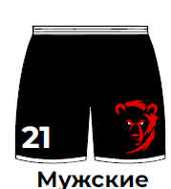 | Штука | M, L, XL | M – 1 шт  L – 1 шт  XL – 1шт | 3 штуки

Характеристика товара (Шорты мужские для игры в волейбол для либеро игроков чёрные)
Наименование характеристики | Значение характеристики
Назначение шорт | Предназначены для использования во время игры в волейбол
Устойчивость окраски полотен, применяемых при пошиве шорт должна соответствовать требованиям | ГОСТ 2351-88
Материалы, нормы устойчивости к образованию затяжек использованные при пошиве шорт должны быть изготовлены в соответствии требованиями | ГОСТ 30384-95
Общие технические условия для шорт должны соответствовать требованиям | ГОСТ 31410-2009
На упаковочном ярлыке присутствует информация | Наименование страны-изготовителя; фирменное наименование, местонахождение (адрес) изготовителя; обозначение стандарта или технического документа, обязательным требованиям которого соответствует изделие; наименование изделия; артикул изделия; размеры; информация (в соответствии с требованиями национальных систем сертификации); сырьевой состав; штриховой код товара (при его наличии); товарный знак изготовителя (при его наличии)
Печать информации на упаковочном ярлыке | Оформлены типографским способом, хорошо читаемые, на русском языке
Упаковка шорт | Каждые шорты отутюжены, сложены, упакованы в индивидуальную прозрачную упаковку
Наличие в шортах, вшитых бирок с символами по уходу за изделием, составом, размером | Наличие
Ткань шорт | 100 % полиэстер
Плотность ткани шорт | 160 г/кв.м.
Особенности материала ткани шорт | Ткань, не мнется, не деформируется, обладает пористой структурой, средней растяжимостью, ткань воздухопроницаемая, влагопроницаемая, мягкая, не шелестящая на ощупь, ткань гигроскопичная, гипоаллергенная, не вызывает раздражений, ткань не «липнет», быстро отводит влагу
Особенность технологии изготовления швов, ниток, узлов в конструкции шорт | Все внутренние срезы припусков на швы обметаны, все узлы, швы, нитки эластичны, износоустойчивы, прочные, выдерживают повышенную разрывную нагрузку
Цвет всей ткани шорт | Чёрный
Свойство конструкции ткани шорт для сублимационной печати | При сублимационной печати изображение легко переносится, краситель быстро проникает вглубь волокон, надежно закрепляется под воздействием высоких температур
Тип ткани шорт | «Ника» либо эквивалент
Наличие упаковочного ярлыка на упаковке шорт | Наличие
Особенность расположения шнура | Расположен на внутренней стороне шорт по линии талии
Материал шнура | 100% ПЭ белого цвета
Наличие пояса в конструкции шорт | Наличие
Цвет пояса | Белый
Особенность конструкции пояса в шортах | Цельнокроеный пояс на широкой эластичной тесьме (резинке), отстроченный параллельными строчками цепного стежка
Высота пояса в конструкции шорт | ≥ 3.5 см и ≤ 4 см
Количество параллельных строчек цепного стежка в конструкции пояса шорт | Не менее 4 стежков
Технология обработки низа шорт | Низ шорт обработан на подгибочной машине с плоским швом
Цвет низа шорт | Белый
Расположение номера игрока | Находится на правой штанине чуть выше окончания
Размеры номеров | 18 см × 15 см
Какие номера печатать | Номера игроков печатать, начиная с «13» номера, далее по возрастанию до «15» номера.
Цвет номеров | Белый
Способ нанесения номеров на шорты | Сублимационная печать
Расположение логотипа спортклуба | Находится на передней части шорт, на левой штанине, чуть ниже пояса.
Диаметр логотипа спортклуба на футболке | 10 см
Способ нанесения логотипа спортклуба на футболке | Сублимационная печать
Цвет логотипа спортклуба на футболке | Разноцветный (Красный, белый)

Наименование товара | Единица измерения | Размеры | Количество | Итого количество
Рукава спортивные игровые для волейбола белые | Пара | Универсальный | L –3 пары | 3 пары

Характеристика товара (Рукава спортивные игровые для волейбола белые)
Наименование характеристики | Значение характеристики
Длина рукава | 46 см
Материал ткани | Нейлон; спандекс
Цвет ткани | Белый

